Ta+3CloudV4.1-sql热修改

-技术支持：钟志博

# 热修改sql

Tacloud410框架提供了热修改sql功能,可以允许在线不停机动态修改ibatis的sqlmap文件的内容.针对应用上线后，发现某条sql出现问题，导致应用异常，可以立即修改sql,避免应用宕机。

## 1.功能访问

请求路径:modifySqlStatement/modifySqlStatementController.do

默认不在菜单里面,有需要可以配置成单独的菜单使用

## 2.功能使用

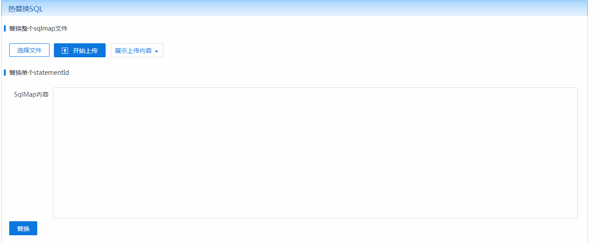

### a.选择上传sqlmap文件

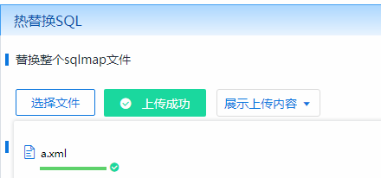

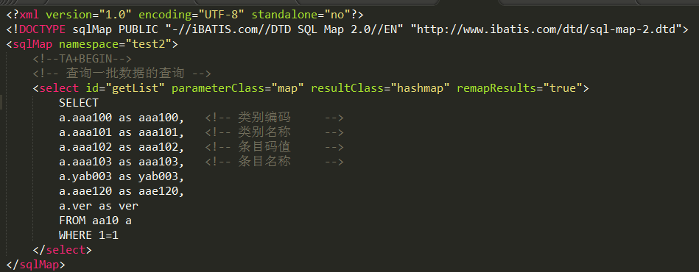

### b.直接输入sqlmap的内容,点击替换

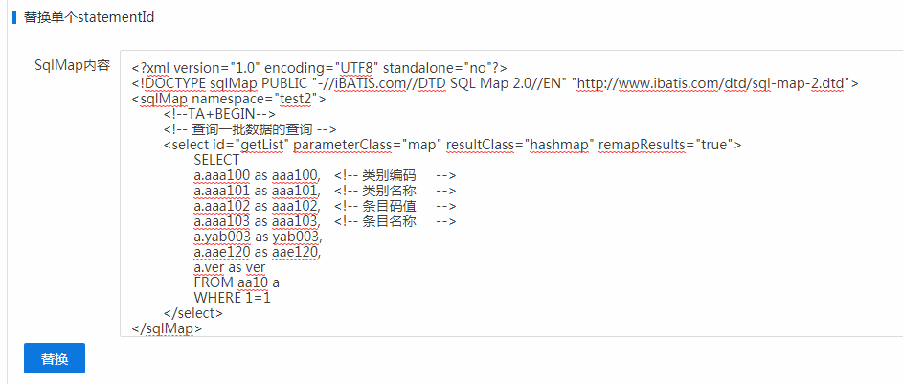

### 3.注意事项

a.修改的sqlmap文件必须完整的包括doctype,sqlmap标签,语句标签.

b.如果遇到如下错误

Error parsing XML. Cause:

com.sun.org.apache.xerces.internal.impl.io.MalformedByteSequenceException: 1 字节的 UTF-8 序列的字节 1 无效。

请将encoding的UTF-8替换成UTF8